**Pruebas del componente de encuestas**

**Objetivo:** Probar las distintas funcionalidades de los proyectos 3 y 4 de la estrategia de encuestas.

Usuarios para pruebas

|  |  |  |
| --- | --- | --- |
| **Usuario** | **Contraseña** | **Descripción** |
| servicio | servicio123 | Usuario del área de servicio al cliente |
| representante | representant123 | Representante del dpto de mercadeo |

|  |  |  |  |  |  |
| --- | --- | --- | --- | --- | --- |
| **Id** | **Acción** | **Descripción** | **Resultado** | **Acciones** | **Estado** |
| **P0** | Ver solicitudes -> Responder | Se intentó actualizar una solicitud con un formato de encuesta previamente creado | Se desplegó un error de tiempo de ejecución del query | La aplicación al usar acciones de jquery, se determina que es para los navegadores más recientes que soporten html 5.  Solucionando P1 se soluciono esta, por memoria del servidor | Resuelto |
| **P1** | Crear encuesta | Se trató de crear un formulario con dos preguntas  <http://157.253.238.137/encuesta/administrator/index.php> | Se imprime por pantalla el query varias veces. Y lo ejecuta varias veces. Ver imagen | Se elimina sentencia que creaba ciclo de ejecución de la creación. | Resuelto |
| **P2** | Ver modelos de encuestas -> previsualizar | Error por la url http://localhost/encuesta/index.php?option=com_encuesta&view=previsualizar&idencuesta=16 | Pantalla en blanco. Cambiar localhost por la ip | Actualiza por dominio del host del server, funciona con ip y localhost | Resuelto |
| **P3** | Ver modelos de encuestas -> eliminar | ok |  |  | Resuelto |
| **P4** | Ver modelos de encuestas -> editar | Se trató de cambiar el título de la encuesta y agregar nuevas preguntas. Se entiende que las preguntas creadas anteriormente en el formulario no se pueden editar o eliminar | Se despliega error 500. No se encuentra la vista encuestaView |  | Resuelto |
| **P5** | Buscar encuestas | OK | Ya está la búsqueda dentro del texto de preguntas y opciones. Pero con tanto registro no responde. |  | Resuelto |

**P0**

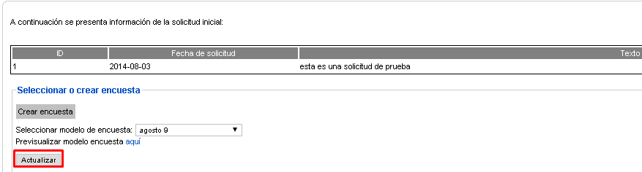

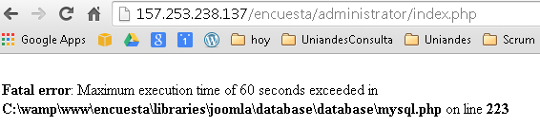

**P1**

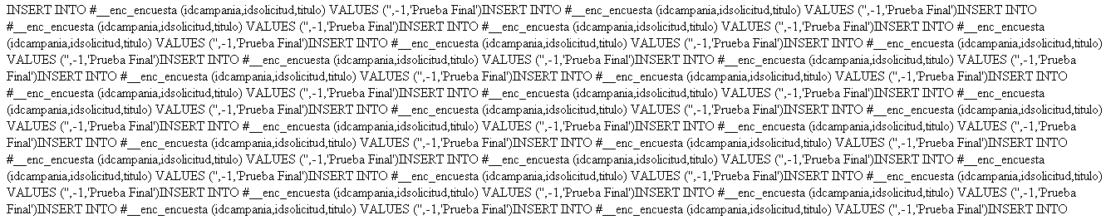

**P4**

